**PHÒNG GIÁO DỤC VÀ ĐÀO TẠO QUẬN 8**

**TRƯỜNG THCS TRẦN DANH NINH**

**ĐỂ THAM KHẢO CUỐI HỌC KÌ II - NĂM HỌC: 2022-2023**

**MÔN: TOÁN - LỚP 6**

Thời gian làm bài: 90 phút *(không kể thời gian phát đề)*

**PHẦN I. TRẮC NGHIỆM KHÁCH QUAN (3,0 điểm)**

**Câu 1:**Hãy chọn cách so sánh đúng?

1.  B.  C.  D. 

**Câu 2:** Biểu thức  bằng biểu thức nào sau đây?

1.  B.  C.  D. 

**Câu 3:** Phân số  bằng phân số nào sau đây?

A.  B.  C.  D. 

**Câu 4:** của 80 bằng bao nhiêu:

A. 32

B. 200

C. -32

D. -200

**Câu 5:** Kết quả của phép tính $\frac{1}{3}$   - $\frac{1}{5}$ + $\frac{13}{15}$ là:

1. 1
2. 
3. 
4. 0.

**Câu 6:** Gieo 2 con xúc xắc cân đối và quan sát số chấm xuất hiện ở mặt trên mỗi con xúc xắc. Sự kiện tổng số chấm xuất hiện trên hai con xúc xắc bằng 1:

1. Có thể xảy ra.
2. Chắc chắn xảy ra.
3. Không thể xảy ra.
4. Có thể hoặc không thể xảy ra.

**Câu 7:** Trong hộp có một số bút xanh và một số bút đỏ. Lấy ngẫu nhiên một bút từ hộp, xem màu rồi trả lại.Lặp lại hoạt động trên 50 lần, ta được kết quả là lấy được 15 lần bút xanh, 35 lần bút đỏ. Xác suất thực nghiệm lấy được bút xanh là:

1. 
2. 
3. 
4. 

**Câu 8 :**Trong 1 hộp gồm có 1 quả bóng xanh và 9 quả bóng đỏ. An lấy đồng thời 2 quả bóng từ hộp. Sự kiện nào sau đây chắc chắn xảy ra :

1. An lấy được 2 bóng xanh
2. An lấy được 2 bóng đỏ
3. An lấy được 1 quả bóng xanh, 1 quả bóng đỏ
4. An lấy được ít nhất một quả bóng đỏ

**Câu 9**: Chữ cái nào sau đây có tâm đối xứng:

1. A
2. D
3. B
4. H

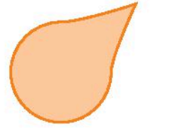**Câu 10**: Hình vẽ sau có bao nhiêu trục đối xứng:

1. 1 trục đối xứng
2. 2 trục đối xứng
3. 3 trục đối xứng
4. 4 trục đối xứng

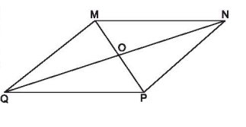**Câu 11**:Cho hình bình hành MNPQ. Cho MO = 6cm.

Tính MP?

1. 3cm
2. 3m
3. 12cm
4. 12m

**Câu 12**: Khẳng định nào sau đây là đúng:

1. Hình thang cân là hình có tâm đối xứng.
2. Hình tam giác là hình có tâm đối xứng.
3. Hình tròn là hình vừa có trục đối xứng vừa có tâm đối xứng
4. Hình thang cân là hình vừa có trục đối xứng vừa có tâm đối xứng.

**PHẦN II. TỰ LUẬN.( 7,0điểm)**

**Câu 1:(2,25 điểm**) : Thực hiện phép tính :

a/ 

b/ 

c/ 

**Câu 2( 0,5 điểm):** Bạn Trúc gửi báo khăn quàng đỏ một bài viết có 1212 từ. Chị phụ trách biên tập chỉnh sửa và rút ngắn bài viết lại còn bài. Hỏi bài viết của bạn Trúc khi đăng lên báo khăn quàng đỏ còn bao nhiêu từ?

**Câu 3(0,75 điểm):** Trong một hộp có 5 quả bóng xanh và 1 quả bóng đỏ. Không nhìn vào hộp chọn ra một quả bóng từ hộp. Hãy đánh giá các sự kiện sau là chắc chắn xảy ra, có thể xảy ra hay không thể xảy ra?

a/ Bóng chọn ra có màu vàng.

b/ Bóng chọn ra có màu xanh.

c/ Bóng chọn ra có màu đỏ.

**Câu 4: (1điểm)** Kết quả của một xạ thủ bắn 50 lần được ghi lại ở bảng sau:

|  |  |  |  |  |
| --- | --- | --- | --- | --- |
| Điểm | 6 | 7 | 8 | 9 |
| Số lần | 5 | 17 | 25 | 3 |

Hãy tính xác suất thực nghiệm của sự kiện:

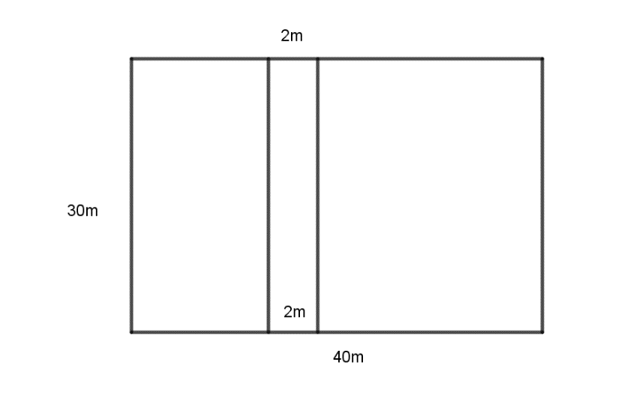a/ xạ thủ bắn được 8 điểm

b/ Xạ thủ bắn được 7 điểm trở xuống.

**Câu 5:(1,25 điểm)** Một khu đất hình chữ nhật có chiều dài 40m chiều rộng 30m. Bác Hai sử dụng một phần diện tích để trồng rau sạch như hình vẽ bên.

a/ Tính chi phí để trồng rau biết 1 m vuông đất thì mất hết 500 000 (tiền công và tiền phân bón)?

b/ Do không đủ tiền để làm nên Bác Hai chỉ trả được chi phí. Tính số tiền Bác Hai còn thiếu?

**Câu 6:(0,75điểm)** Hình bên có bao nhiêu trục đối xứng:

****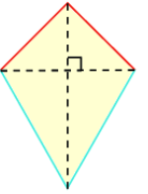

a/ b/

a/ Hình nào có tâm đối xứng?

b/ Hãy cho biết mỗi hình có bao nhiêu trục đối xứng?

**Câu 7(0,5 điểm):** Hãy nêu các ví dụ trong thực tế có trục đối xứng?

**HẾT.**

**TRƯỜNG THCS TRẦN DANH NINH**

**HƯỚNG DẪN CHẤM KIỂM TRA GIỮA HỌC KÌ II – NĂM HỌC: 2022-2023**

**MÔN: TOÁN – LỚP 6**

|  |  |  |
| --- | --- | --- |
| Phần 1 trắc nghiệm | **Câu 1: B.**  **Câu 2: D.**  **Câu 3: B.**  **Câu 4:C.** -32  **Câu 5: A.** 1  **Câu 6: C.** Không thể xảy ra.  **Câu 7: A.**  **Câu 8: D.** An lấy được ít nhất một quả bóng đỏ  **Câu 9: D.** H  **Câu 10: A.** 1 trục đối xứng  **Câu 11: C.** 12cm  **Câu 12: C.** Hình tròn là hình vừa có trục đối xứng vừa có tâm đối xứng. | Mỗi câu đúng được 0,25đ |
| Phần 2 tự luận | Câu 1:  a/  b/    b/ | 0,25đ  0,25đ  0,25đ  0,25đ  0,25đ  0,25đ  0,25đ  0,25đ  0,25đ |
| Câu 2: Số từ đăng lên báo sau khi đã chỉnh sửa:  1212. = 808 ( từ) | 0,5đ |
|  | Câu 3:  a/ Bóng chọn ra có màu vàng: sự kiện không thể xảy ra  b/ Bóng chọn ra có màu xanh: sự kiên có thể xảy ra  c/ Bóng chọn ra có màu đỏ: sự kiện có thể xảy ra | 0,25đ  0,25đ  0,25đ |
|  | Câu 4:  a/Xác suất xạ thủ bắn được 8 điểm: = 0,5  b/ Xạ thủ bắn được 7 điểm trở xuống. = 0,44 | 0,5đ  0,5đ |
| Câu 5:  a/ Diện tích trồng rau:  2.30 = 60 m2  Chi phí để làm đất trồng rau:  60. 300 000 = 18 000 000 đồng  b/ Số tiền bác Hai đã trả:  18 000 000. =13 500 000 đồng  Số tiền Bác Hai còn thiếu:  18000 000 – 13 500 000= 4 500 000 đồng | 0,25đ  0,25đ  0,5đ  0,25 đ |
| Câu 6:  a/ Hình có tâm đối xứng là hình a  b/ Hình a có 2 trục đối xứng.  Hình b có vô số trục đối xứng | 0,25đ  0,25đ  0,25 |
|  | Câu 7:  HS liệt kê được trên 3 ví dụ hình có trục đối xứng được 0,5 điểm | 0,5đ |

**----- HẾT -----**